Журнал
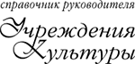
Культура в период коронавируса
Как контролировать сотрудников, чтобы не впустить в учреждение коронавирус: требования Роспотребнадзора
Ирина Елисова
главный редактор журнала «Справочник руководителя учреждения культуры»
Роспотребнадзор опубликовал рекомендации для работодателей в связи с распространением коронавируса*.
В статье — алгоритм действий с ответами на вопросы.
ФЕДЕРАЛЬНАЯ СЛУЖБА ПО НАДЗОРУ В СФЕРЕ ЗАЩИТЫ ПРАВ ПОТРЕБИТЕЛЕЙ И БЛАГОПОЛУЧИЯ ЧЕЛОВЕКА
ПИСЬМО
от 10 марта 2020 года № 02/3853-2020-27
О мерах по профилактике новой коронавирусной инфекции (COVID-19)
Федеральная служба по надзору в сфере защиты прав потребителей и благополучия человека в целях недопущения распространения новой коронавирусной инфекцией (COVID-19) направляет рекомендации по профилактике новой коронавирусной инфекции (COVID-19) среди работников и предлагает довести их до сведения руководителей организаций независимо от организационно-правовых форм и форм собственности.
Руководитель
А.Ю.Попова
Приложение
к письму Роспотребнадзора
от 10 марта 2020 года № 02/3853-2020-27
Рекомендации по профилактики новой коронавирусной инфекции (COVID-19) среди работников
Работодателям рекомендуется обеспечить:
- при входе работников в организацию (предприятие) - возможность обработки рук кожными антисептиками, предназначенными для этих целей (в том числе с помощью установленных дозаторов), или дезинфицирующими салфетками с установлением контроля за соблюдением этой гигиенической процедуры;
- контроль температуры тела работников при входе работников в организацию (предприятие), и в течение рабочего дня (по показаниям), с применением аппаратов для измерения температуры тела бесконтактным или контактным способом (электронные, инфракрасные термометры, переносные тепловизоры) с обязательным отстранением от нахождения на рабочем месте лиц с повышенной температурой тела и с признаками инфекционного заболевания;
- контроль вызова работником врача для оказания первичной медицинской помощи заболевшему на дому;
- контроль соблюдения самоизоляции работников на дому на установленный срок (14 дней) при возвращении их из стран, где зарегистрированы случаи новой коронавирусной инфекции (COVID-19);
- информирование работников о необходимости соблюдения правил личной и общественной гигиены: режима регулярного мытья рук с мылом или обработки кожными антисептиками - в течение всего рабочего дня, после каждого посещения туалета;
- качественную уборку помещений с применением дезинфицирующих средств вирулицидного действия, уделив особое внимание дезинфекции дверных ручек, выключателей, поручней, перил, контактных поверхностей (столов и стульев работников, орг.техники), мест общего пользования (комнаты приема пищи, отдыха, туалетных комнат, комнаты и оборудования для занятия спортом и т.п.), во всех помещениях - с кратностью обработки каждые 2 часа;
- наличие в организации не менее чем пятидневного запаса дезинфицирующих средств для уборки помещений и обработки рук сотрудников, средств индивидуальной защиты органов дыхания на случай выявления лиц с признаками инфекционного заболевания (маски, респираторы);
- регулярное (каждые 2 часа) проветривание рабочих помещений;
- применение в рабочих помещениях бактерицидных ламп, рециркуляторов воздуха с целью регулярного обеззараживания воздуха (по возможности).
Рекомендуется ограничить:
- любые корпоративные мероприятия в коллективах, участие работников в иных массовых мероприятиях на период эпиднеблагополучия;
- направление сотрудников в командировки, особенно в зарубежные страны, где зарегистрированы случаи заболевания новой коронавирусной инфекцией (COVID-19);
- при планировании отпусков воздержаться от посещения стран, где регистрируются случаи заболевания новой коронавирусной инфекции (COVID-19).
В зависимости от условий питания работников рекомендовать:
При наличии столовой для питания работников:
- обеспечить использование посуды однократного применения с последующим ее сбором, обеззараживанием и уничтожением в установленном порядке;
- при использовании посуды многократного применения - ее обработку желательно проводить на специализированных моечных машинах в соответствии с инструкцией по ее эксплуатации с применением режимов обработки, обеспечивающих дезинфекцию посуды и столовых приборов при температуре не ниже 65 град.С в течение 90 минут или ручным способом при той же температуре с применением дезинфицирующих средств в соответствии с требованиями санитарного законодательства.
При отсутствии столовой:
- запретить прием пищи на рабочих местах, пищу принимать только в специально отведенной комнате - комнате приема пищи;
- при отсутствии комнаты приема пищи, предусмотреть выделение помещения для этих целей с раковиной для мытья рук (подводкой горячей и холодной воды), обеспечив его ежедневную уборку с помощью дезинфицирующих средств.
При поступлении запроса из территориальных органов Федеральной службы по надзору в сфере защиты прав потребителей и благополучия человека незамедлительно представлять информацию о всех контактах заболевшего новой коронавирусной инфекцией (COVID-19) в связи с исполнением им трудовых функций, обеспечить проведение дезинфекции помещений, где находился заболевший.
Электронный текст документа сверен по: официальный сайт Роспотребнадзора
www.rospotrebnadzor.ru
по состоянию на 12.03.2020

Три факта о коронавирусе
- Вакцины от болезни нет.
- Болезнь передается воздушно-капельным путем.
- Симптомы коронавируса легко перепутать с простудой. Мобильные телефоны надо обрабатывать после каждого посещения публичных мест и общественного транспорта, а также вечером после окончания рабочего дня, посоветовали в Роспотребнадзоре.

1. Сотрудник пришел на работу
Алгоритм действий в учреждении, когда сотрудники только пришли на работу.
1. Дайте возможность работникам обработать руки кожными антисептиками или дезинфицирующими салфетками.
2. Контролируйте температуру тела работников. Отстраняйте от работы тех, у кого повышенная температура и другие признаки инфекционного заболевания. В Москве результаты изменения температуры ежедневно до 19.00 представляют в департамент культуры.
3. Информируйте работников, что надо соблюдать гигиену — мыть руки в течение рабочего дня, после каждого посещения туалета.

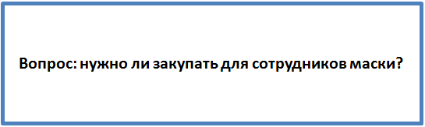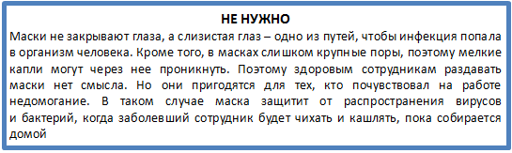

2. Работники трудятся в учреждении
Алгоритм действий в учреждении на рабочий день.

К сведению
Сотрудникам крупных компаний рекомендовали «ограничить объятия и рукопожатия», а для коммуникации отдавать предпочтение современным средствам связи

1. Используйте в столовой одноразовую посуду или дезинфицируйте ее.
2. Запретите принимать пищу на рабочих местах — это возможно только в специально отведенной комнате. Если такого помещения нет — выделите его, проверьте, что там есть раковина для мытья рук.
3. Обеспечьте уборку помещений с дезинфицирующими средствами, уделите особое внимание дезинфекции дверных ручек, выключателей, поручней, перил, контактных поверхностей — столов и стульев, оргтехники. Посмотрите образец инструкции по дезинфекции.
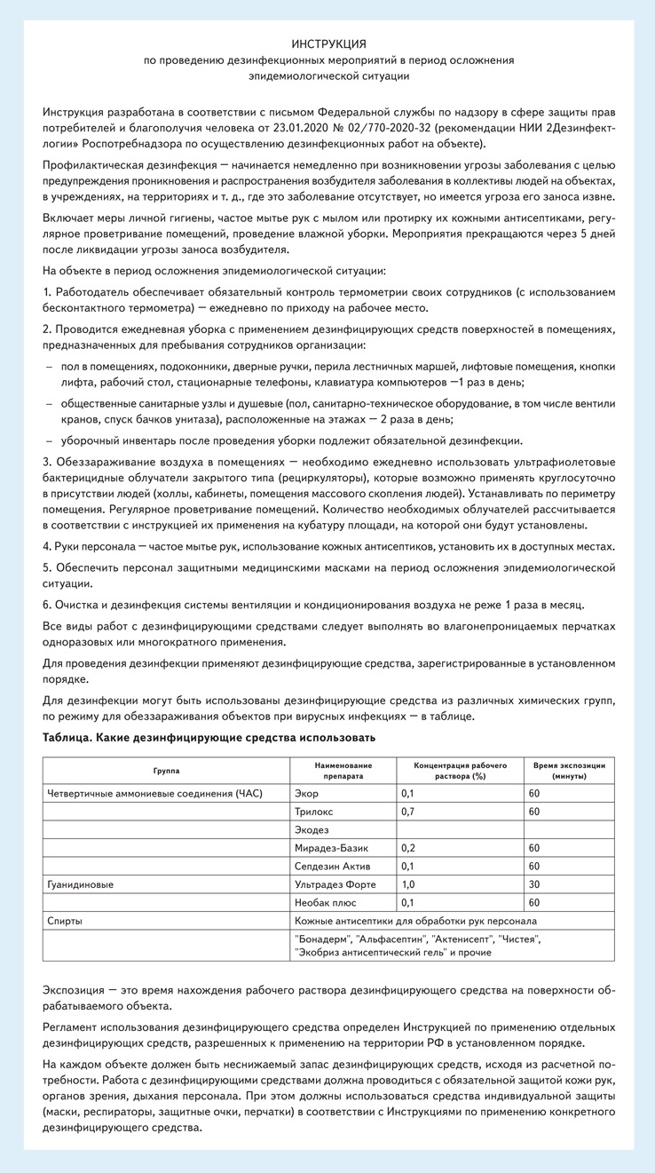
4. Поручите тщательно убирать места общего пользования — комнаты приема пищи, отдыха, туалетные комнаты, помещения и оборудование для занятия спортом и т. п. Обработку проводите каждые два часа.
5. Каждые два часа проветривайте рабочие помещения.
6. Применяйте в рабочих помещениях для обеззараживания бактерицидные лампы, рециркуляторы воздуха закрытого типа.
Роспотребнадзор рекомендует учреждениям сделать пятидневный запас дезинфицирующих средств для уборки помещений и обработки рук сотрудников, средств индивидуальной защиты органов дыхания на случай выявления лиц с признаками инфекционного заболевания — масок, респираторов.

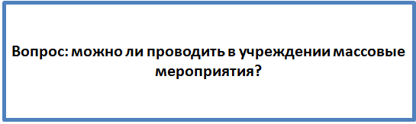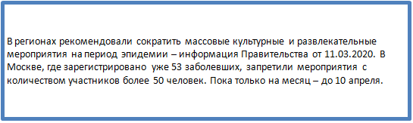

3. Сотрудник заболел или съездил в отпуск в опасную страну

37дней — столько по мнению китайских ученых коронавирус может оставаться в организме человека

Алгоритм действий по отношению к сотрудникам, которые попали в список «опасных».
1. Проверьте, вызвал ли работник на дом врача.
2. Контролируйте самоизоляцию работника на 14 дней, если он вернулся из страны с неблагоприятной эпидемиологической обстановкой — где зафиксировали хотя бы один случай коронавируса. А вот особо опасные страны, где много случаев заражения: Китай, Южная Корея, Иран, Италия, Франция, Германия, Испания (указ мэра Москвы от 05.03.2020).
3. Если поступил запрос из Роспотребнадзора, вы должны незамедлительно представить информацию обо всех контактах заболевшего новой коронавирусной инфекцией (COVID-19) на работе, а также дезинфицировать помещения, где находился заболевший.

